

МІНІСТЕРСТВО ЮСТИЦІЇ УКРАЇНИ
ГОЛОВНЕ ТЕРИТОРІАЛЬНЕ УПРАВЛІННЯ ЮСТИЦІЇ В ОДЕСЬКІЙ ОБЛАСТІ

вул. Б.Хмельницького, 34, м. Одеса, 65007, тел. (048) 705-18-00, факс (048) 705-18-01

http://just.odessa.gov.ua e-mail: oblus@ukr.net Код ЄДРПОУ 34929741

11.09.2019 № 9614/07-26

Завідувачам державних нотаріальних контор та приватним нотаріусам міста Одеси та Одеської області

Щодо надання інформації

На виконання доручень Міністерства юстиції України від 15.05.2018 № 173/196/32-18 та від 07.06.2018 № 196/19.6/32-18 прошу у разі наявності в строк до 13.09.2019 надати на електронну адресу відділу з питань нотаріату ГТУЮ в Одеській області (notary@od.minjust.gov.ua) інформацію щодо фактів звернення до нотаріусів за вчиненням нотаріальних дій фізичних та/або юридичних осіб, рішення про застосування санкцій, передбачених статтею 4 Закону України «Про санкції», до яких прийняте Радою національної безпеки і оборони України та введено в дію указом Президента України, а також щодо винесених постанов про відмову у вчиненні нотаріальних дій таким особам та фактів їх оскарження.
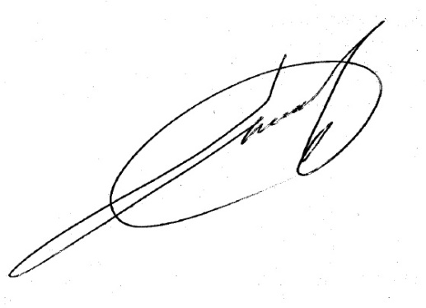

Начальник управління Р.В. Сауляк

Біщак 7051816

